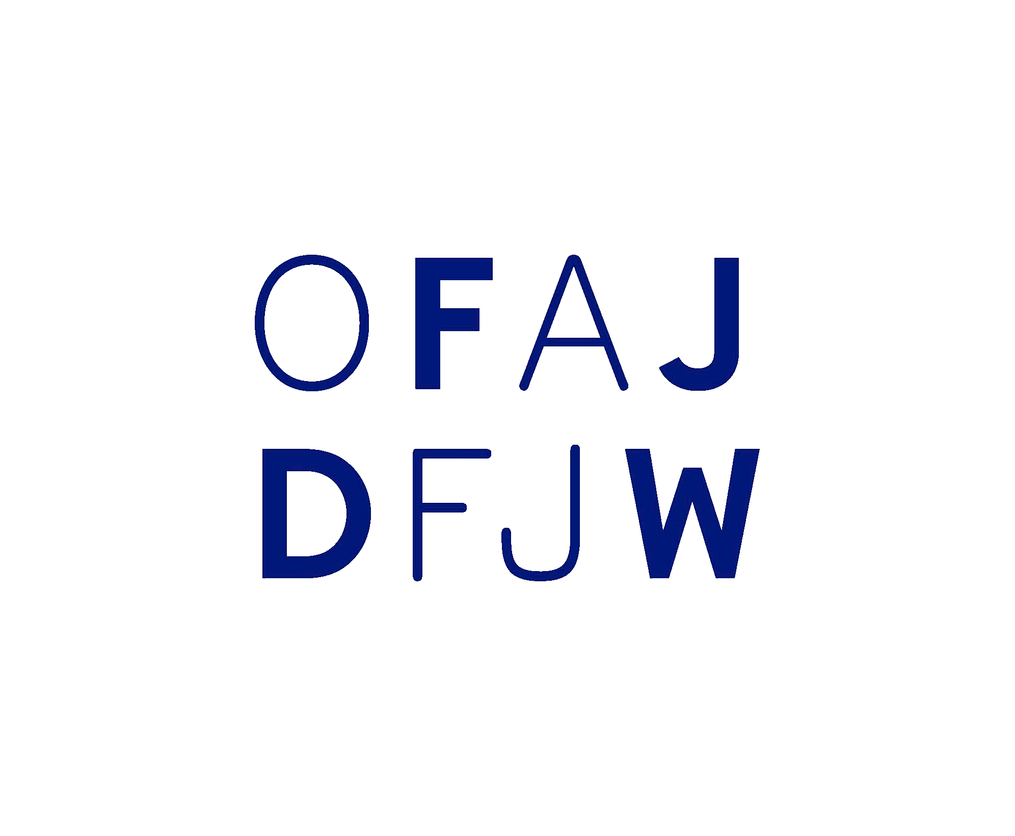Das Logo des Deutsch-Französischen Jugendwerks, Schrift in blau auf weißem Grund, Schriftzug OFAJ oben und DFJW unten.

DFJW-Ballonjugendlager 2019
DFJW-Ballonjugendlager 2019 wieder in Lothringen Untergebracht waren wir diesmal im Wassersportzentrum am Étang de Bures, 20 Kilometer von Lunéville entfernt. Fest im Pilotenteam von französischer Seite Serge Claude, Bastien Lefrancois von französischer Seite, und Yousif Abdel Gadir von deutscher Seite. Ergänzt entsprechend ihren zeitlichen Möglichkeiten von weiteren Piloten des Vereins Les Zéphyrs, und Christin Schroeder und René Krämer von Schroeder fire balloons.
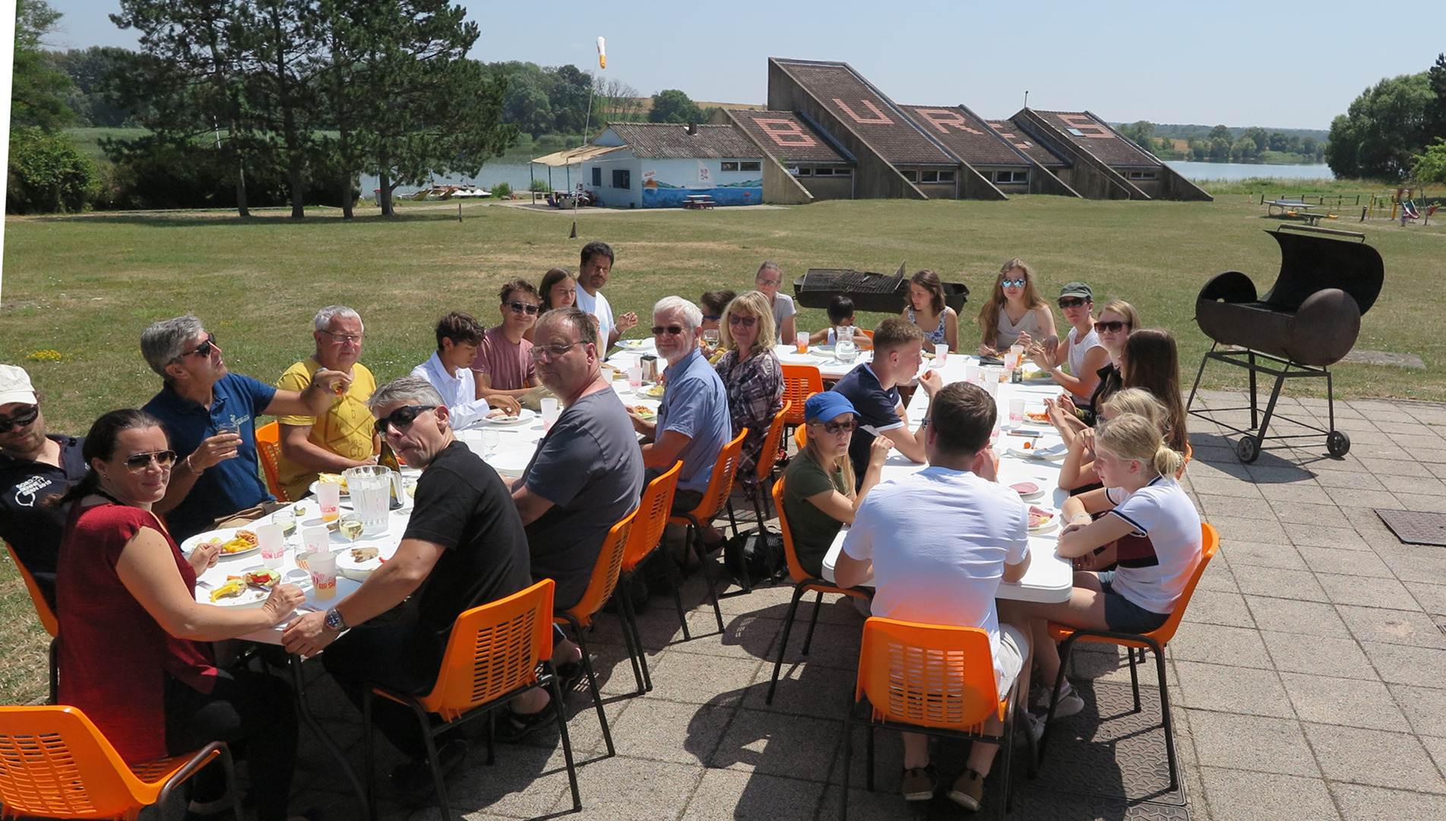Gemeinsames Essen im Freien.
Knapp zwanzig Jugendliche aus Deutschland und Frankreich hatten die Möglichkeit an jeweils drei Fahrten teilzunehmen.
Wichtig ist uns den Kontakt und die Kommunikation zwischen den Jugendlichen zu fördern. Dazu dienen zum einen die Aktivitäten der Sprachanimation. Zum anderen versuchen wir auch immer ein Projekt zu realisieren, diesmal auf Anregung unserer Sprachanimateurin Camille Delaure, T-Shirts selbst im Siebdruck zu gestalten.
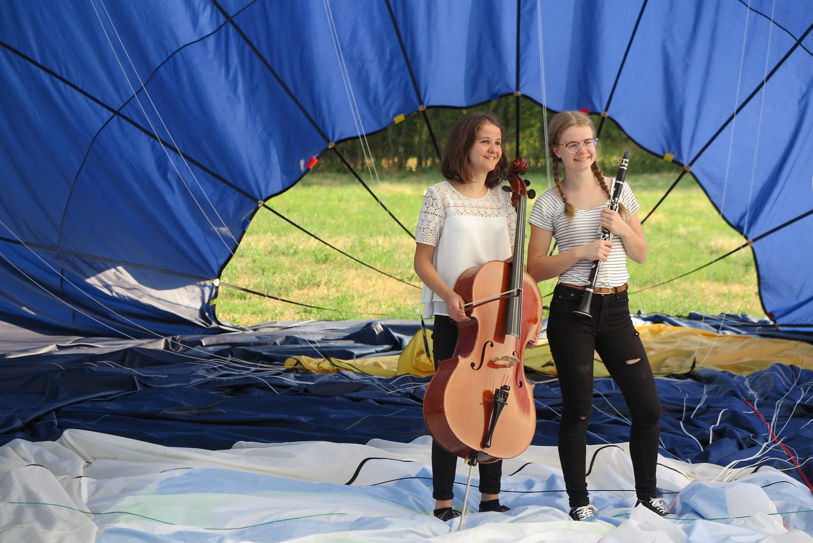Die Musikerinnen in der Ballonhülle.
Und zwei unserer Ballon- und Musikbegeisterten Teilnehmerinnen gaben ein Konzert in luftiger Höhe, mit Melodien aus Schindlers Liste, um auch an die geschichtlichen Hintergründe unserer heutigen Aktivitäten um die Freundschaft zwischen den Menschen unser Länder zu fördern, zu erinnern.
Die DFJW-Jugendbegegnungen finden im Wechsel zwischen Deutschland und Frankreich statt, dieses Jahr war die Fédération Française d'Aérostation Gastgeber, und nächstes Jahr sind wir mit der Luftsportjugend des DAeC und den Organisationen des Ballonsports Deutscher Freiballonsport-Verband und Bundeskommission Freiballon wieder dran.
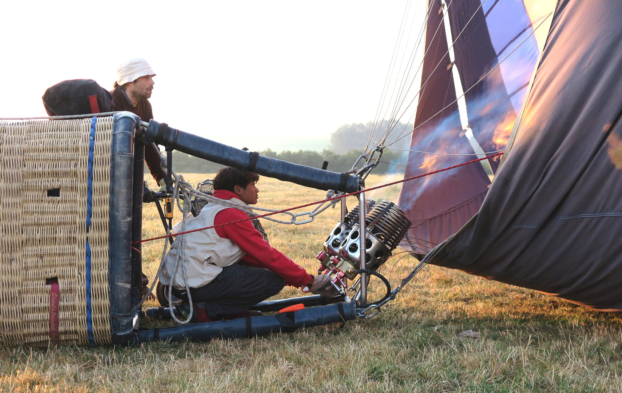
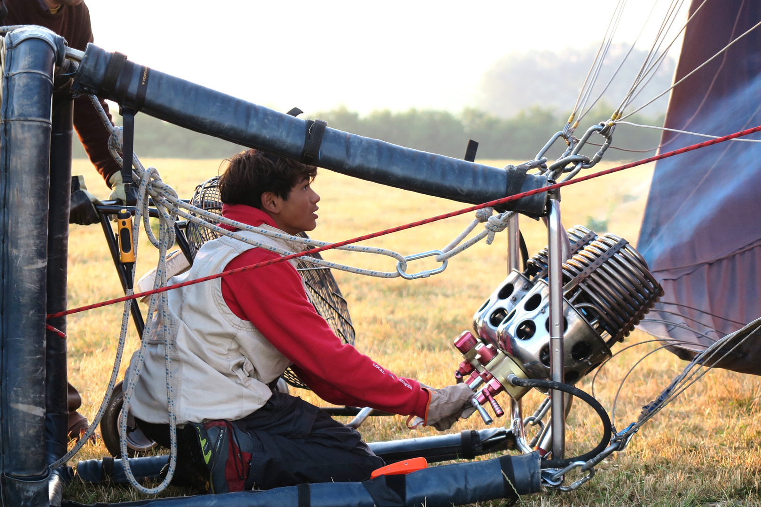
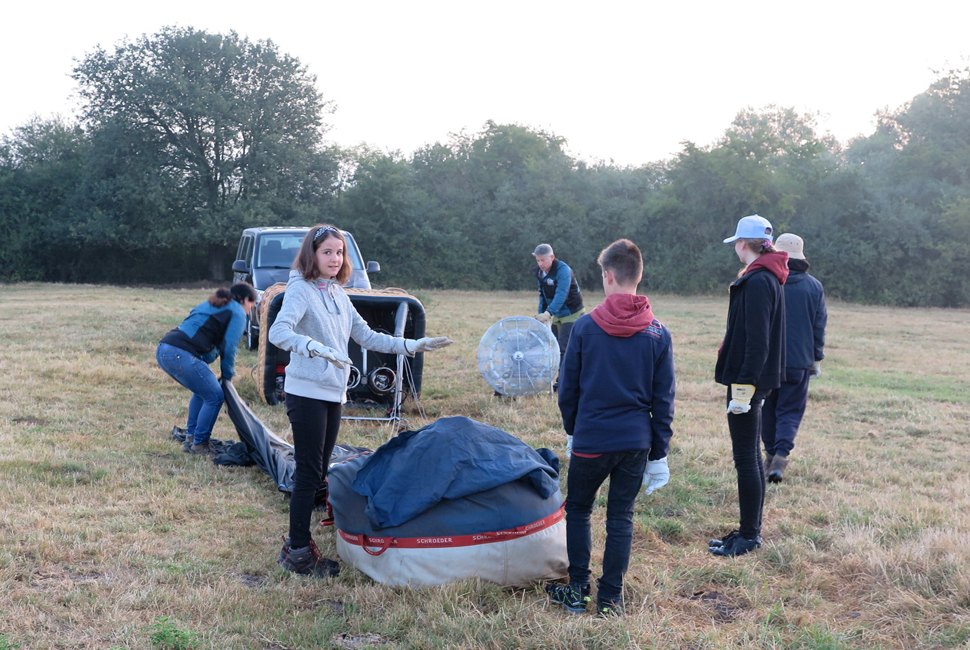
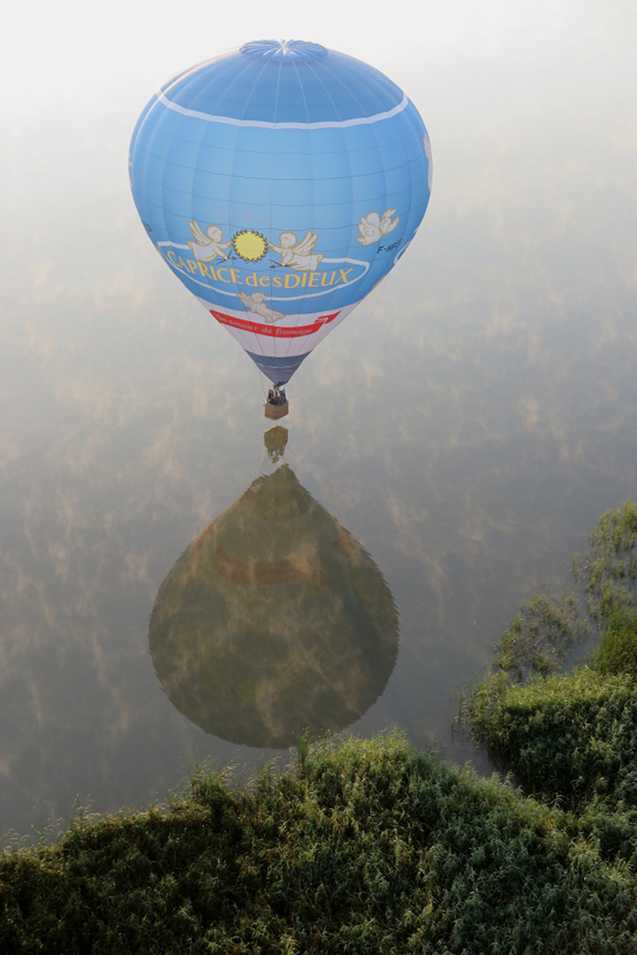
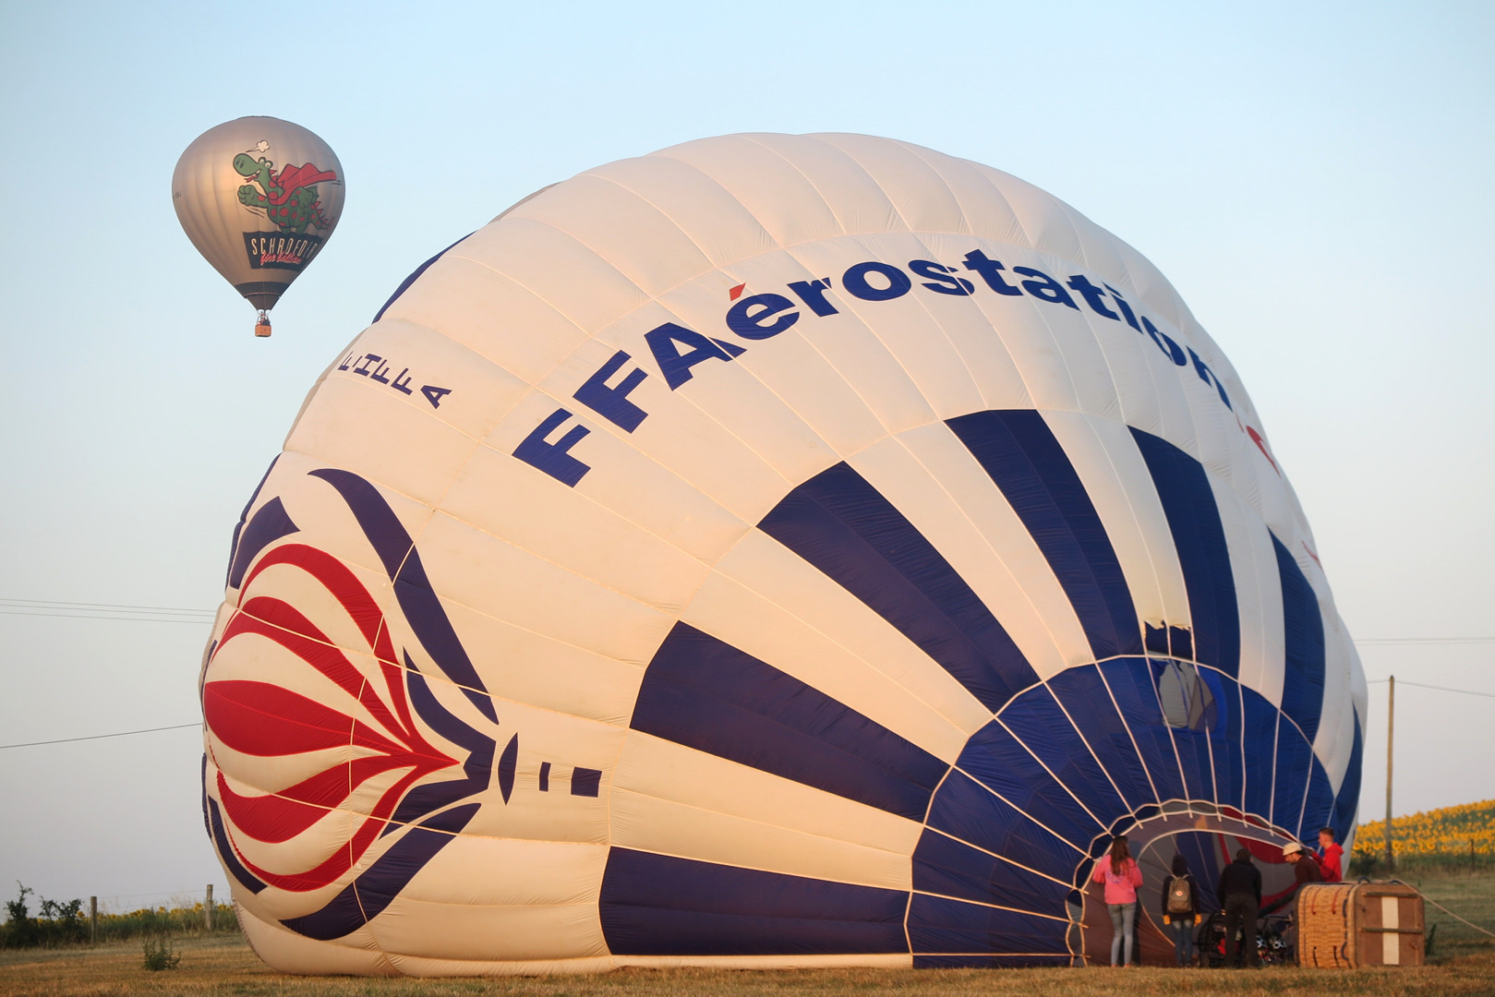
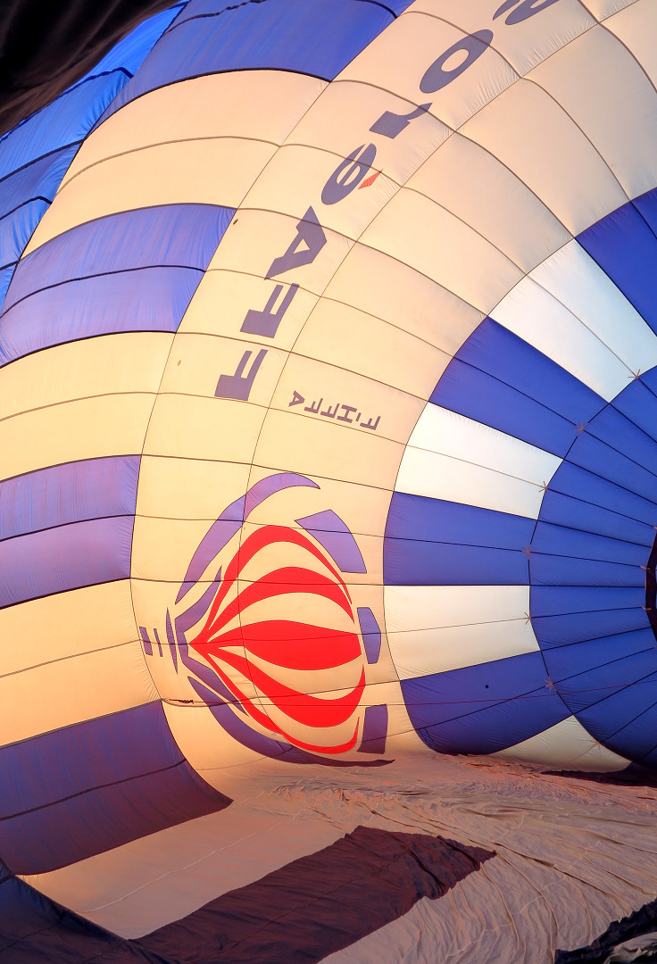
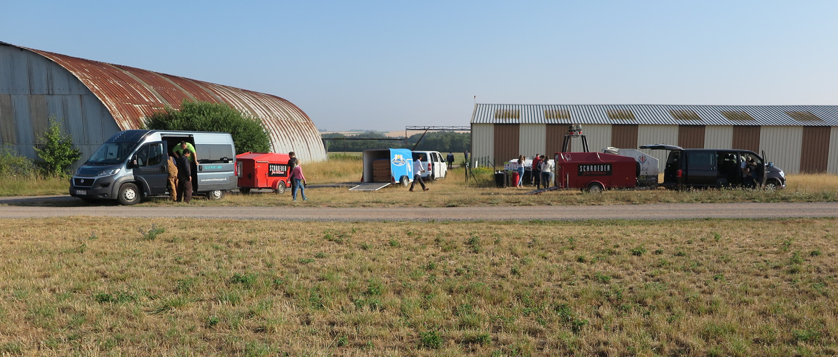
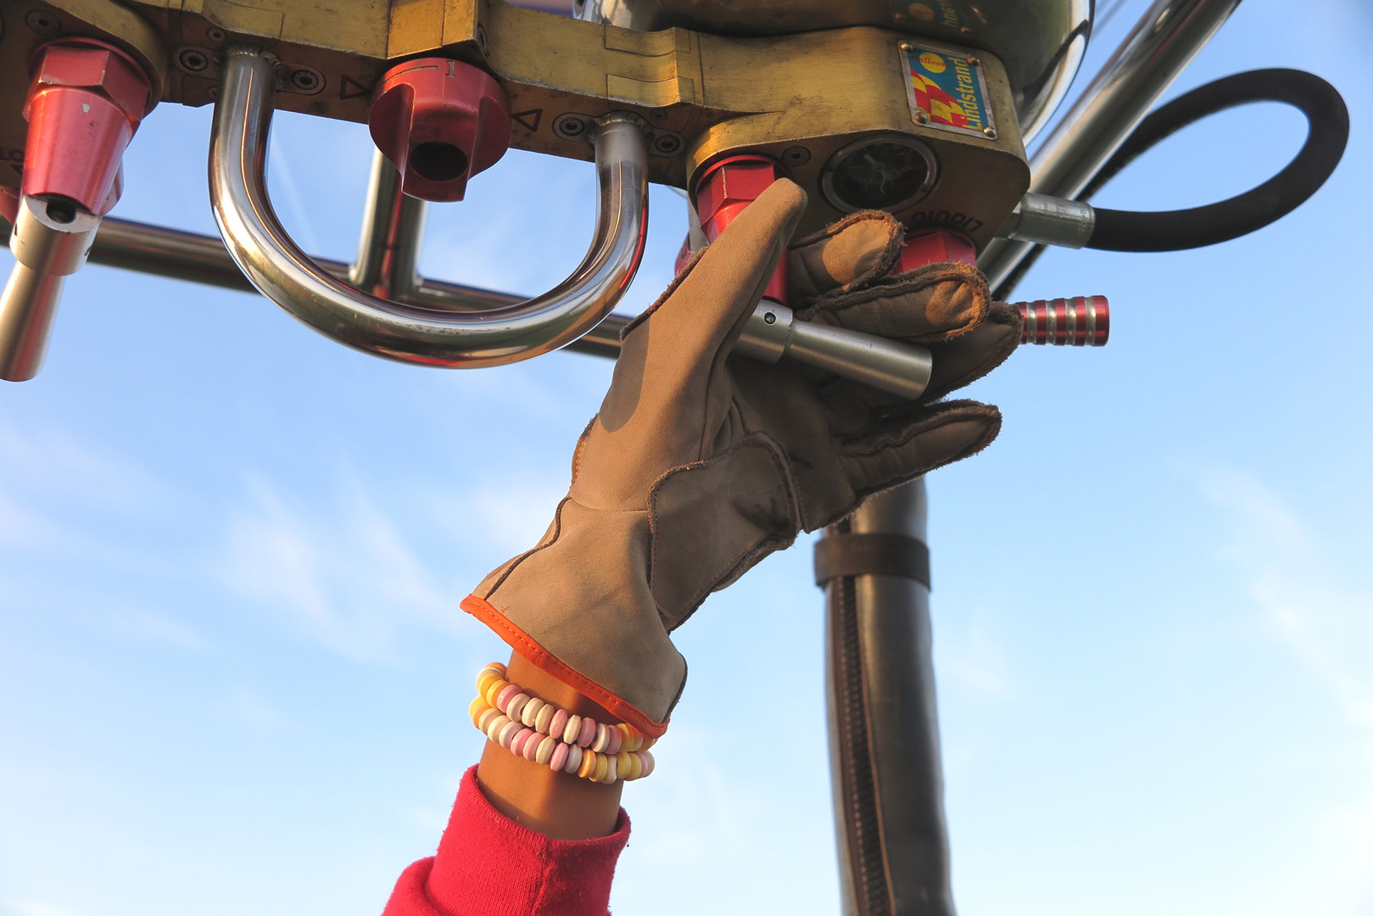
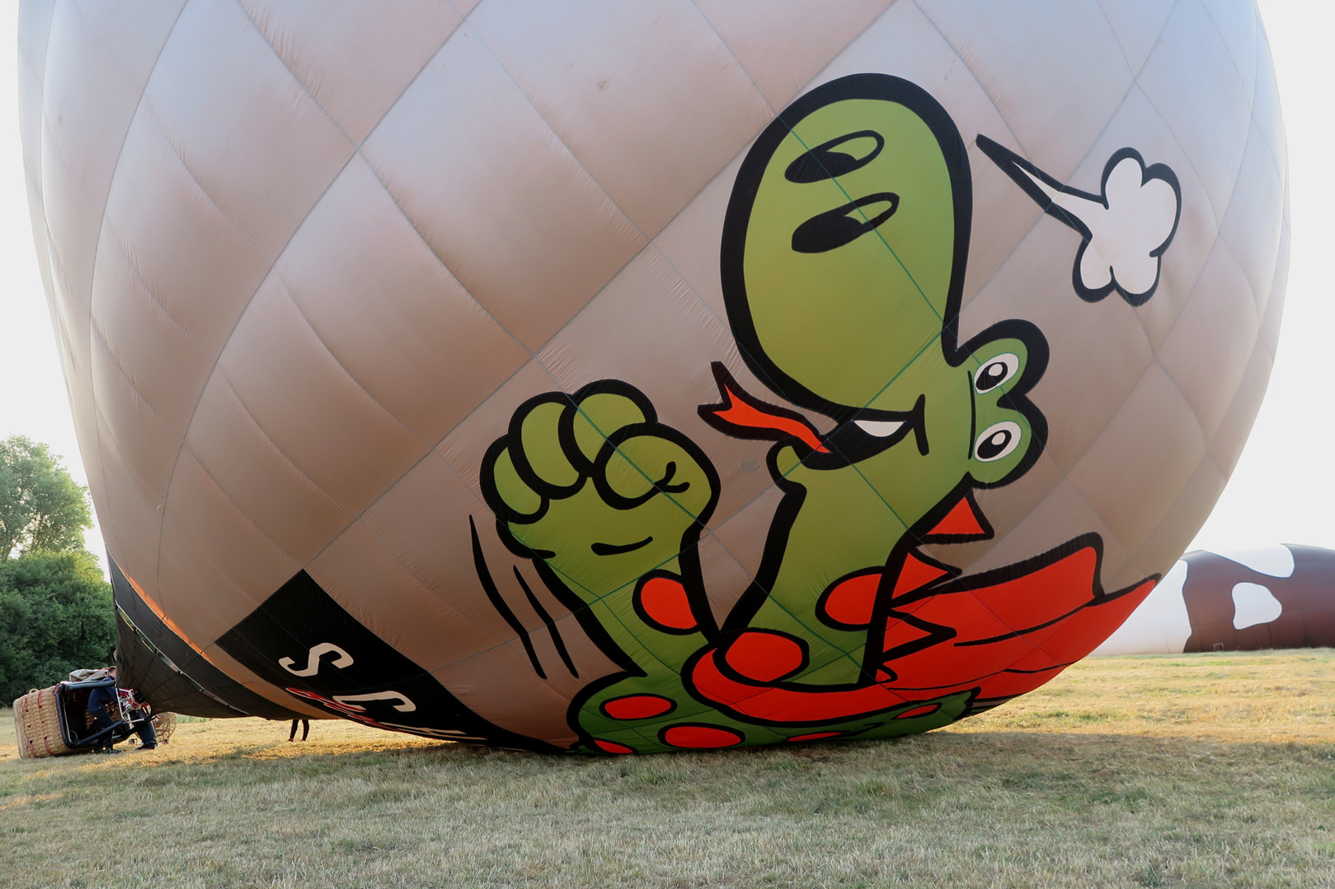
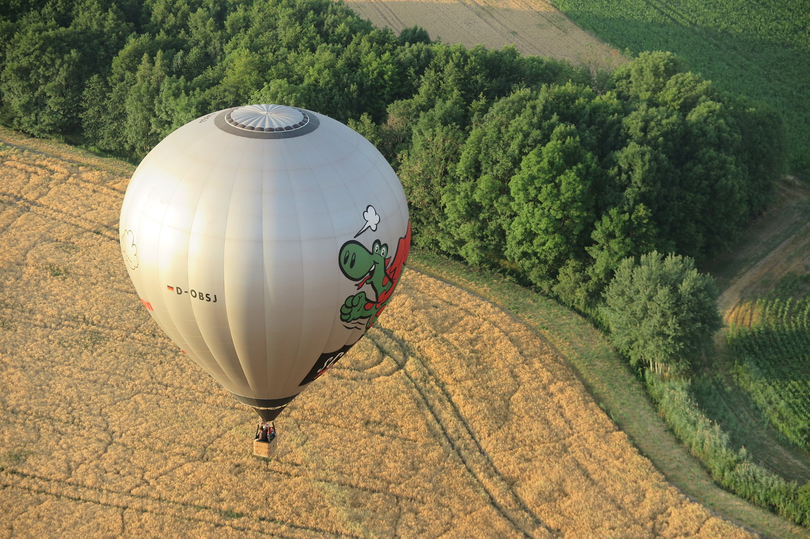
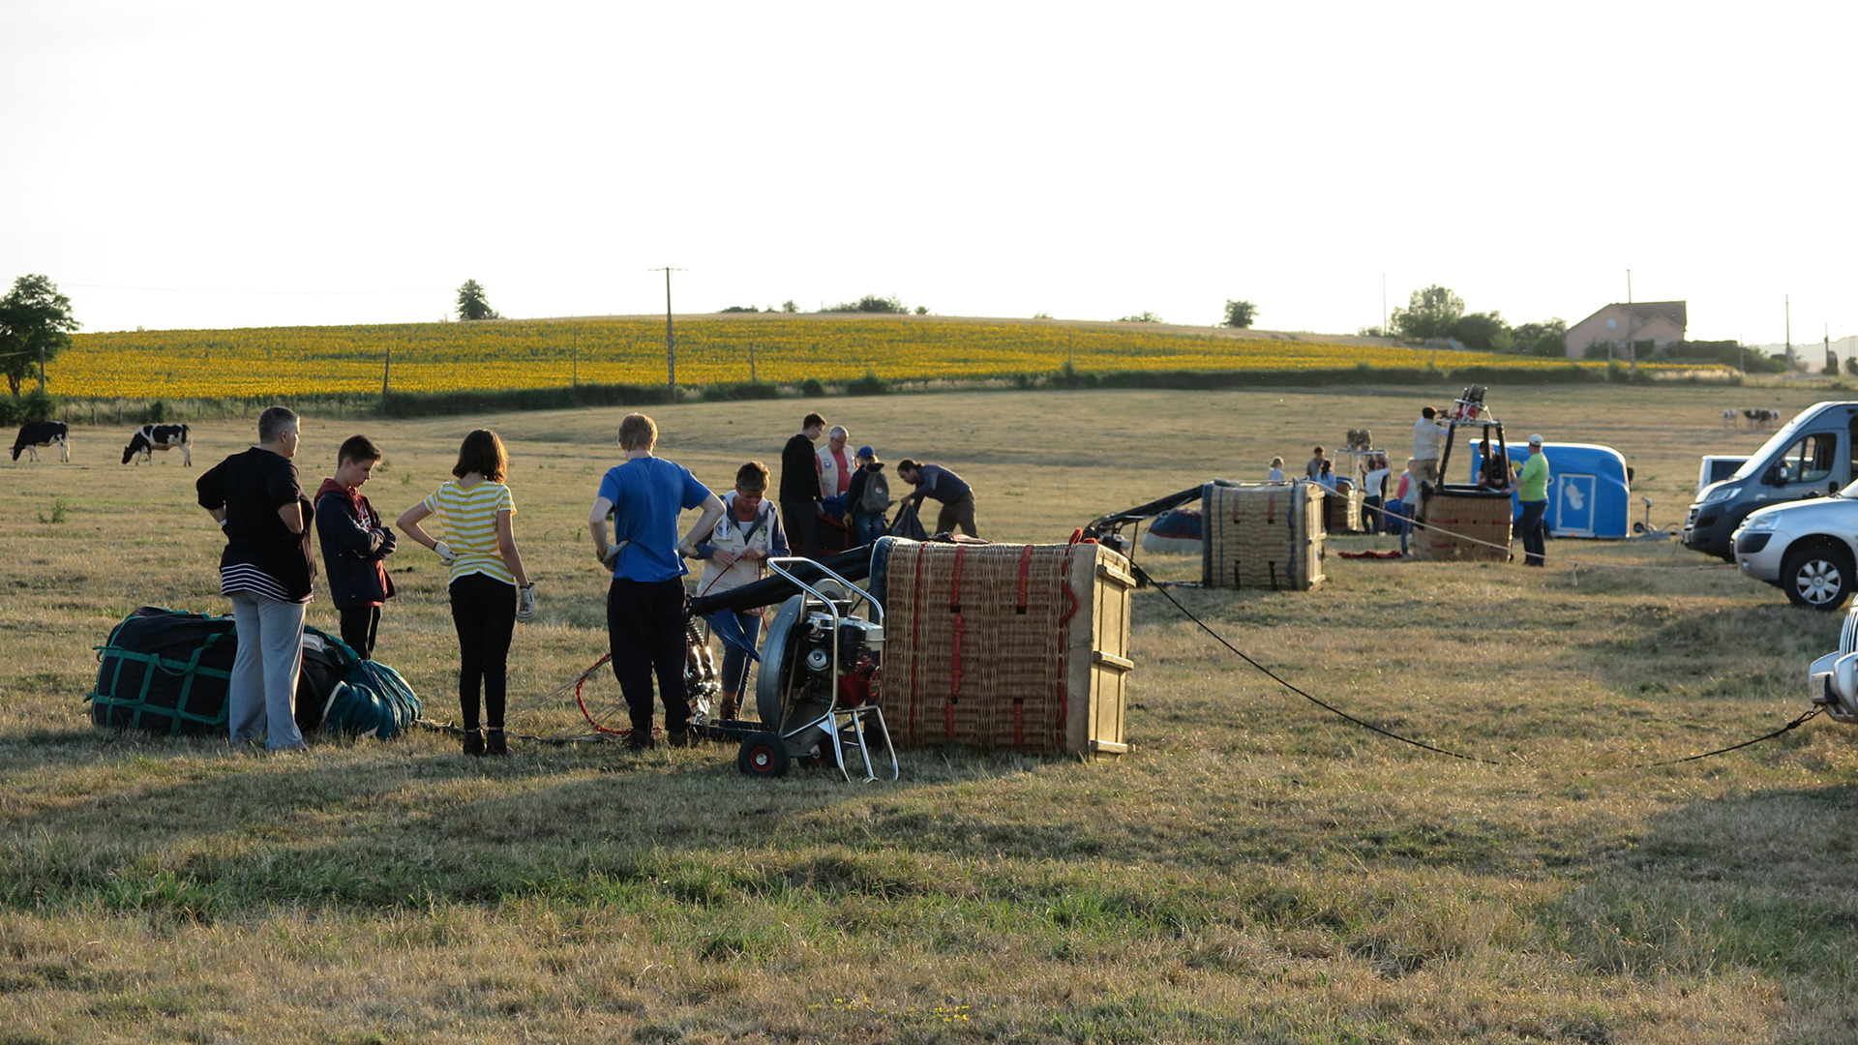
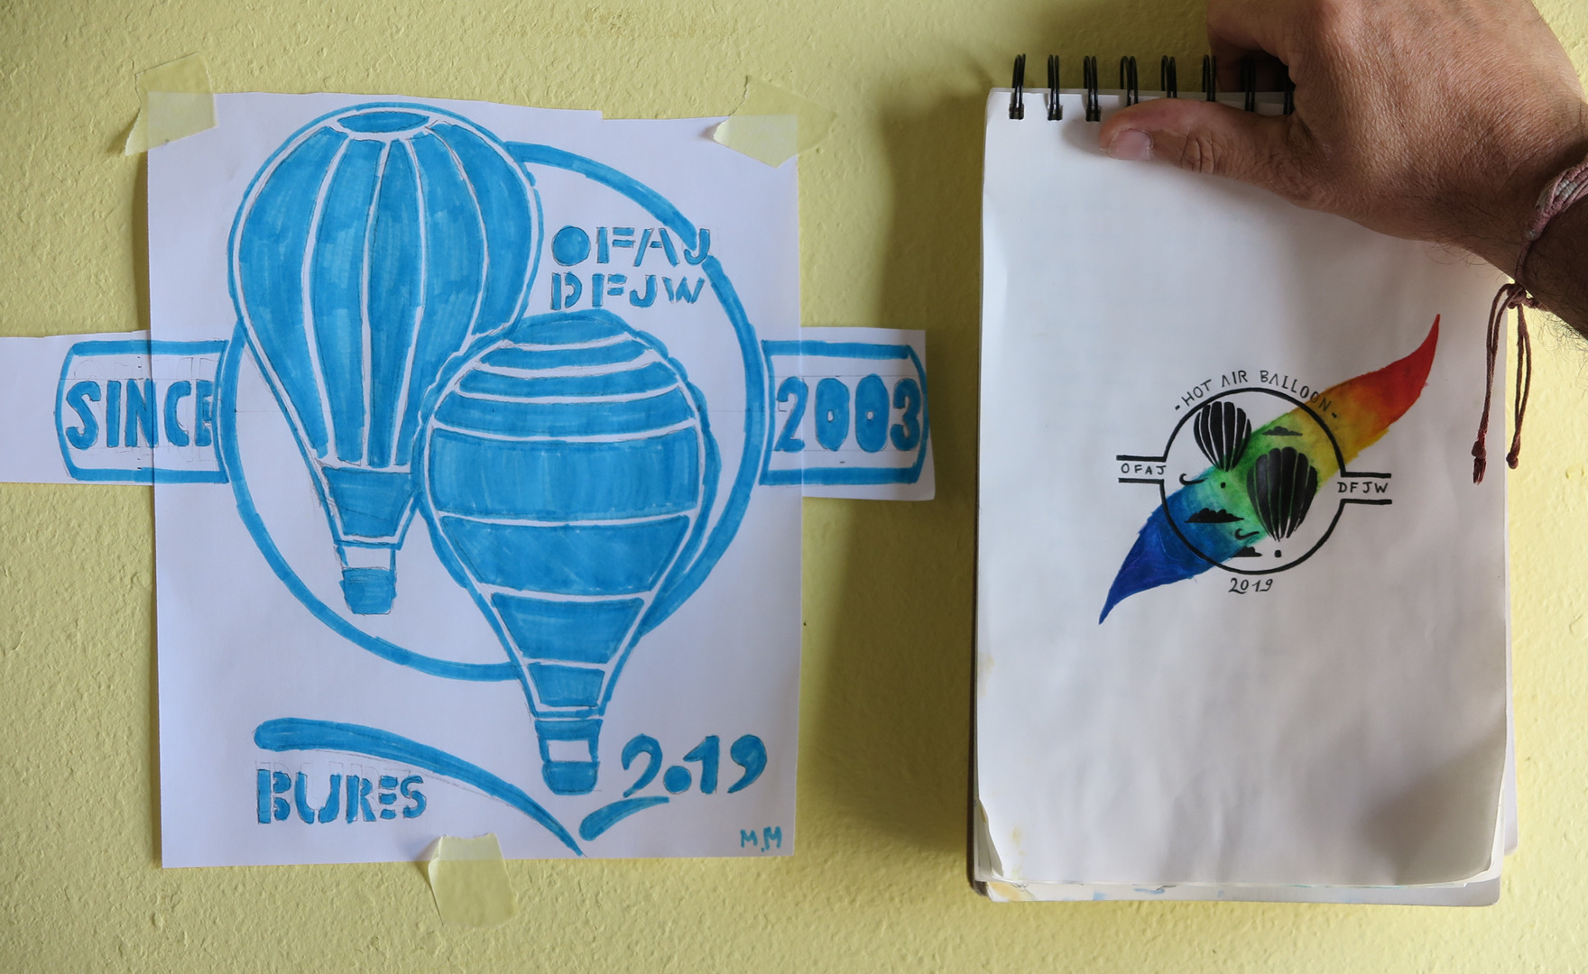
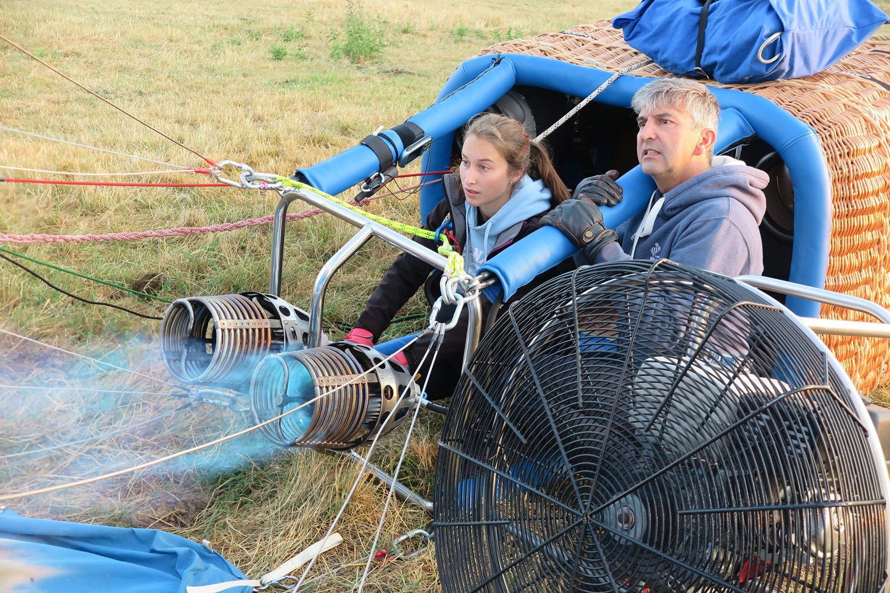
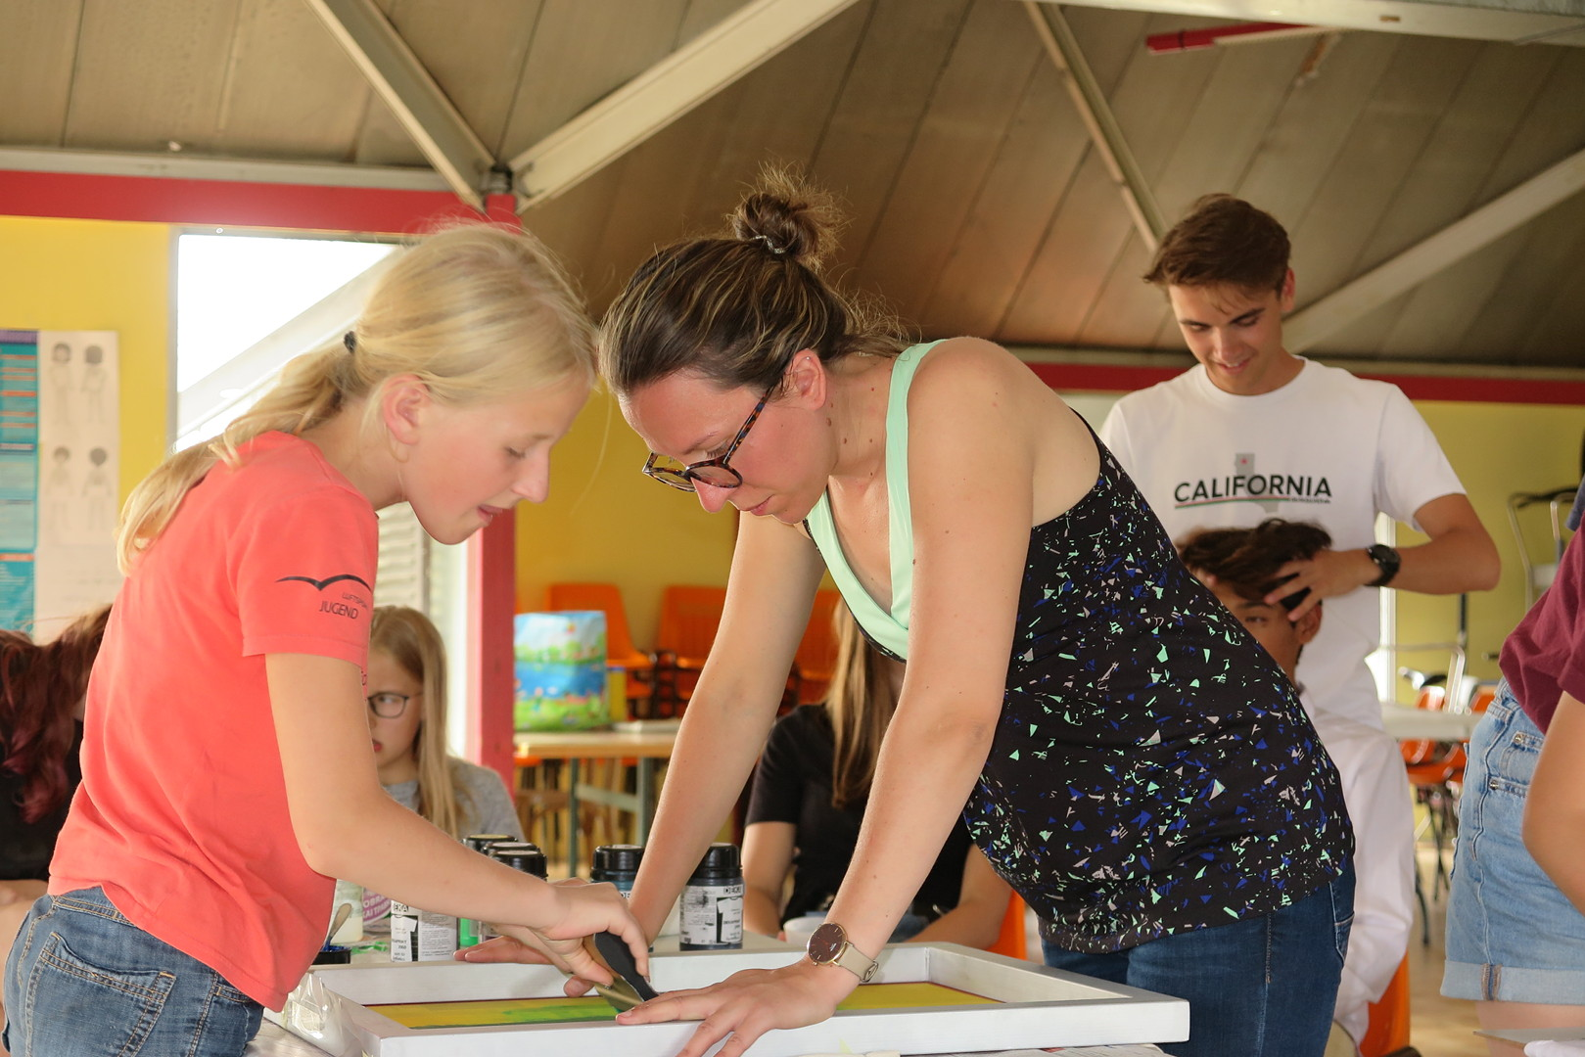
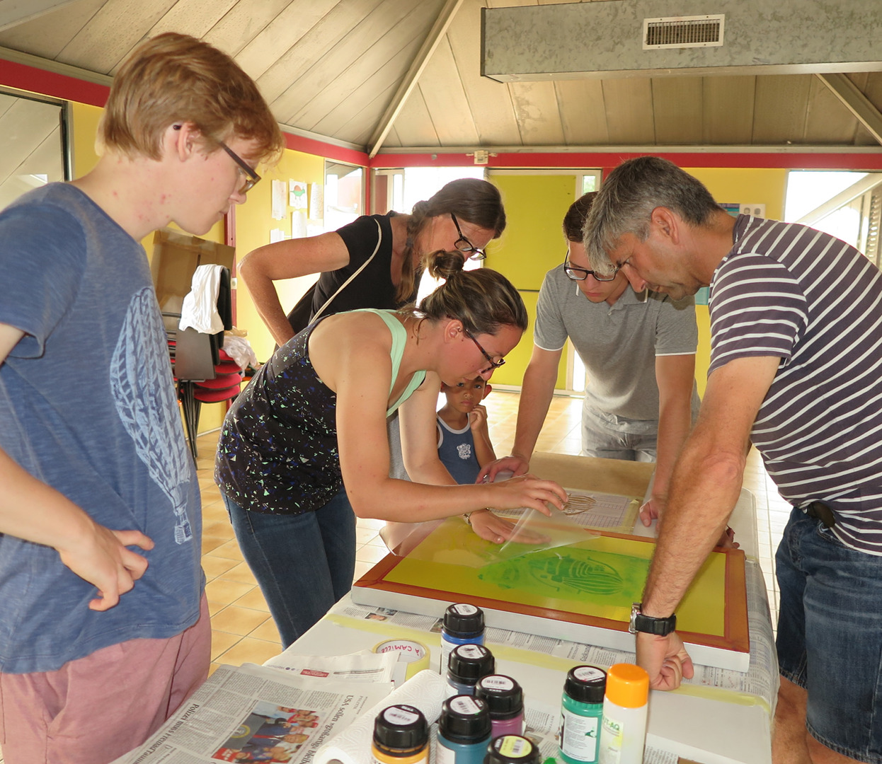
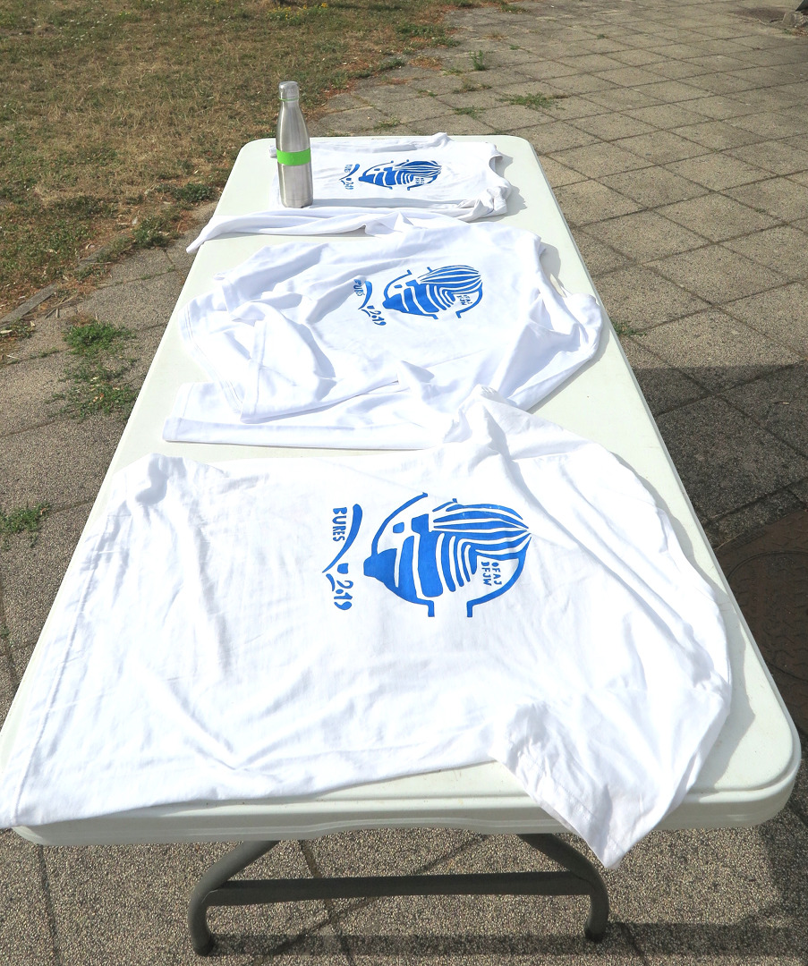

Presse
Bericht im adler Oktober 2019
Tracedump:
newBaseSize: 11pt
newBaseSizeInPt: 11

